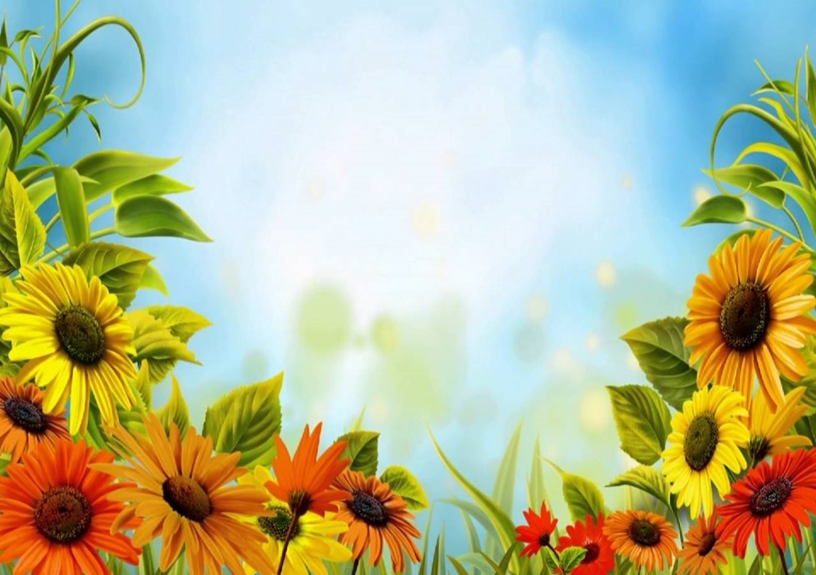
13 сентября 2019 года

Приглашаем гостей и жителей с.Очкуровка
на праздник
«Моё село, ты – капелька России!»

В программе:
- Торжественная часть
- Праздничный концерт
- Дискотека
Начало: 17-00 час
Парк отдыха

До начала праздника обЪявляются конкурсы :

- Осенние фантазии (композиция из овощей и фруктов)
- лучшая композиция из цветов

